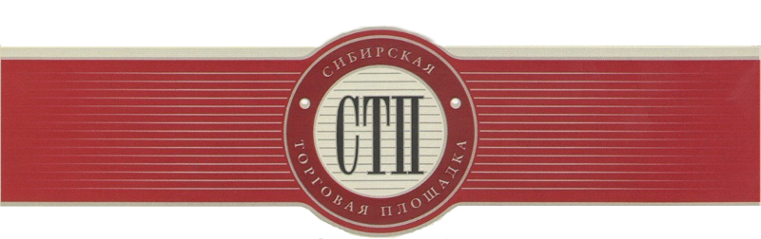

УТВЕРЖДАЮ
Организатор торгов
Ракитина Ирина Геннадьевна

Протокол №СТП-4027/12
о результатах проведения открытого аукциона
с открытой формой подачипредложений
о цене имущества или предприятия должника
Общество с ограниченной ответственностью "Система Гарант"

Дата и время проведения аукциона: 2019-11-12 12:00:00(время московское)
Оператор торговой площадки: ООО «Сибирская торговая площадка»
Место проведения аукциона: электронная торговая площадка https://sibtoptrade.ru/
Предмет аукциона:

№ лота | название лота (с начальной ценой продажи, руб.)
12 | право требования к Алексееву Олегу Анатольевичу в размере 13 637 800 руб., начальная цена 136000.00

Результаты рассмотрения предложений о цене имущества или предприятия должника, представленные участниками торгов:

Торги по Лоту №12:
Наименование участника, место нахождения (для юридического лица) или Ф.И.О., место жительства (для физических лиц) | Дата и время поступления предложения о цене (мск) | Предложение о цене, руб.
Юсов Юрий Павлович  400007, Волгоградская область, г. Волгоград, пр. Металлургов, д. 28, кв. 11 | 2019-11-12 12:00:31 | 149600.00
Общество с ограниченной ответственностью "Олимп"  652600, Кемеровская область, г. Белово, ул. Чкалова, д. 9 | 2019-11-12 12:09:18 | 163200.00
Юсов Юрий Павлович  400007, Волгоградская область, г. Волгоград, пр. Металлургов, д. 28, кв. 11 | 2019-11-12 12:10:49 | 176800.00
Общество с ограниченной ответственностью "Олимп"  652600, Кемеровская область, г. Белово, ул. Чкалова, д. 9 | 2019-11-12 12:15:42 | 190400.00
Юсов Юрий Павлович  400007, Волгоградская область, г. Волгоград, пр. Металлургов, д. 28, кв. 11 | 2019-11-12 12:16:08 | 204000.00
Общество с ограниченной ответственностью "Олимп"  652600, Кемеровская область, г. Белово, ул. Чкалова, д. 9 | 2019-11-12 12:21:03 | 217600.00
Юсов Юрий Павлович  400007, Волгоградская область, г. Волгоград, пр. Металлургов, д. 28, кв. 11 | 2019-11-12 12:21:40 | 231200.00
Общество с ограниченной ответственностью "Олимп"  652600, Кемеровская область, г. Белово, ул. Чкалова, д. 9 | 2019-11-12 12:36:58 | 244800.00
Юсов Юрий Павлович  400007, Волгоградская область, г. Волгоград, пр. Металлургов, д. 28, кв. 11 | 2019-11-12 12:39:41 | 258400.00
Общество с ограниченной ответственностью "Олимп"  652600, Кемеровская область, г. Белово, ул. Чкалова, д. 9 | 2019-11-12 12:42:18 | 272000.00
Юсов Юрий Павлович  400007, Волгоградская область, г. Волгоград, пр. Металлургов, д. 28, кв. 11 | 2019-11-12 12:47:22 | 285600.00
Общество с ограниченной ответственностью "Олимп"  652600, Кемеровская область, г. Белово, ул. Чкалова, д. 9 | 2019-11-12 12:51:38 | 299200.00
Юсов Юрий Павлович  400007, Волгоградская область, г. Волгоград, пр. Металлургов, д. 28, кв. 11 | 2019-11-12 12:52:43 | 312800.00
Общество с ограниченной ответственностью "Олимп"  652600, Кемеровская область, г. Белово, ул. Чкалова, д. 9 | 2019-11-12 12:54:41 | 326400.00
Юсов Юрий Павлович  400007, Волгоградская область, г. Волгоград, пр. Металлургов, д. 28, кв. 11 | 2019-11-12 12:55:55 | 340000.00
Общество с ограниченной ответственностью "Олимп"  652600, Кемеровская область, г. Белово, ул. Чкалова, д. 9 | 2019-11-12 13:01:31 | 353600.00
Юсов Юрий Павлович  400007, Волгоградская область, г. Волгоград, пр. Металлургов, д. 28, кв. 11 | 2019-11-12 13:09:48 | 367200.00
Общество с ограниченной ответственностью "Олимп"  652600, Кемеровская область, г. Белово, ул. Чкалова, д. 9 | 2019-11-12 13:29:23 | 380800.00
Юсов Юрий Павлович  400007, Волгоградская область, г. Волгоград, пр. Металлургов, д. 28, кв. 11 | 2019-11-12 13:40:09 | 394400.00
Оствальд Евгений Владимирович  630083, г. Новосибирск, ул. Большевистская, д. 112, кв. 29 | 2019-11-12 14:09:37 | 408000.00
Юсов Юрий Павлович  400007, Волгоградская область, г. Волгоград, пр. Металлургов, д. 28, кв. 11 | 2019-11-12 14:11:45 | 421600.00

Участник аукциона, который сделал предпоследнее предложение о цене в ходе торгов:
Наименование участника (для юридического лица) или Ф.И.О. (для физических лиц) | Место нахождения (для юридических лиц) или место жительства (для физических лиц) | Предложение о цене, руб.
Оствальд Евгений Владимирович | 630083, г. Новосибирск, ул. Большевистская, д. 112, кв. 29 | 408000.00

Победителем аукциона признан участник аукциона, предложивший наиболее высокую цену:
Наименование участника (для юридического лица) или Ф.И.О. (для физических лиц) | Место нахождения (для юридического лица) или место жительства (для физического лица) | Предложение о цене, руб.
Юсов Юрий Павлович | 400007, Волгоградская область, г. Волгоград, пр. Металлургов, д. 28, кв. 11 | 421600.00

